МАОУ «Ходарская СОШ им. И.Н.Ульянова» Шумерлинского муниципального округа Чувашской Республики

«Путешествие в сказку»
Конспект интегрированной образовательной деятельности
с использованием мнемотехники
в старшей разновозрастной группе

Воспитатель: Петрова Зоя Ивановна

с. Ходары

Цель: формировать способность произвольного запоминания, используя мнемотаблицу.
Задачи:
Обучающие:
-развитие умения работать с мнемотаблицами.
- закреплять навык строить полные и чёткие предложения при ответе на вопрос.
-закрепить знания детей о русских народных сказках в процессе рассматривания мнемотаблиц
- Закрепить умение различать понятия: длинный – короткий, толстый – тонкий, большой-маленький.
- Совершенствовать грамматический строй речи
Развивающие:
-развивать познавательный интерес и речь;
-развивать внимание, память, наглядно-образное мышление;
-развивать умение собирать узоры из палочек Кюизенера
-развивать способности к волевым усилиям, самостоятельность
- Развивать общую моторику и координацию движений

Воспитательные:
-воспитывать интерес к художественным произведениям;
-воспитывать умение слушать, вызвать эмоциональный отклик детей;
- воспитывать честность, любовь к ближнему
-помочь разучить отрывок песни по мнемотаблице, активизировать чувственное восприятие художественного слова, раскрыть авторские способности

Интеграция образовательных областей: речевое развитие, познавательное развитие, физическое развитие, художественно-эстетическое развитие, социально-коммуникативное развитие.
Предполагаемый результат: Дети, овладевают способностью рассуждать, высказываться, у ребенка сформируются практические навыки работы с различными материалами ( палочки Кюизенера, блоки Дьёнеша, мнемотаблицы).
Материалы : конверт с письмом, волшебный сундучок с волшебной музыкой, волшебный клубок, 2 верёвки разной длины, ленточки разного цвета, мнемосхемы по сказкам и по отрывку песни «От улыбки», палочки Кюизенера , блоки Дьёнеша, конвертики с разрезанными иллюстрациями сказок, мячик, изображения сказочных персонажей, схема описания свойств блоков, ширма замка Царевны, смайлики настроений.
Предварительная работа: чтение сказок, рассматривание иллюстраций к сказкам, игры с палочками Кюизенера и блоками Дьёнеша, составление рассказов по мнемотаблицам.
Используемые методы и приемы: рассматривание, беседа, художественное слово; сюрпризные моменты, физминутка, метод мозгового штурма, цветотерапия, релаксация, игротерапия, методы ТРИЗ и мнемотехники, подведение итогов.
Словарная работа:
Прекрасная, Премудрая, Бессмертный, Царевич, Хаврошечка, Горбунок, Лягушка, Яга, Ряба, Бурка.

Ход ОД:
Эмоциональный настрой
Воспитатель: Ребята, я хочу с вами чем-то поделиться. Давайте встанем все в круг. У меня сегодня хорошее настроение и я хочу поделиться им с вами. Когда у меня хорошее настроение я улыбаюсь и хочу чтобы каждый из вас улыбнулся.
Мы руками хлоп, хлоп;
Мы ногами топ, топ;
Мы плечами чик, чик;
Мы глазами миг, миг
Вправо, влево повернись,
И друг дружке улыбнись.
Вот мы и улыбнулись друг другу. Настроение у нас теперь у всех замечательное, да? (Да). Ребята, вы любите сказки? (Да). Вот послушайте: В некотором царстве, в некотором государстве жила была Царевна Несмеяна. Царь батюшка очень хотел, чтобы Царевна смеялась, радовалась – но нет, никто не смог рассмешить Царевну. Вот сам Царь прислал письмо. Он просит нас о помощи – помочь развеселить Царевну. Ребята, вы хотите помочь Царю. Как же можно помочь? Что можно сделать? (метод «мозгового шторма»)
Вы готовы отправиться в путь? Да.
Воспитатель: Рассмешить Царевну будет очень трудно. Вы готовы к испытаниям? (да). Ребята, чтобы попасть в сказку, нужно пройти через волшебные ворота (цветотерапия – ленточки разного цвета).
1,2,3 в сказке очутись. Вот мы с вами очутились в сказке.
Воспитатель: Посмотрите, перед нами две дороги. Нам нужно выбрать короткую дорогу.
Как вы думаете, как мы можем определить, какая дорога будет короткая?
Дети: (можно определить на глаз, можно взять для этого линейку, а можно измерить условной меркой).
Воспитатель: Тогда давайте, быстрее измерим и выберем самую короткую.
(Дети выбирают дорогу и идут по короткой дороге к воротам замка)
Воспитатель: Вот мы с вами дошли до ворот замка.Около ворот лежат какие – то кирпичики. А на двери какая-то схема (схема описания свойств блоков Дьёнеша).
Ребята, вам нужно оживить эти кирпичики – рассказать об их свойствах (форма, размер, цвет, толщина)
(Дети рассказывают по схеме).
Воспитатель: Молодцы. Давайте зайдём к Царевне и постараемся развеселить её (заходят). Здравствуйте, Царевна.
Царевна: Здравствуйте, детишки. Мне очень скучно. Вы можете развеселить меня?
Воспитатель: Как же нам развеселить тебя?
Вот у меня есть цветик – семицветик с заданиями на лепестках. Вы должны выполнить все задания – вот тогда мне станет весело. Кто оторвёт первый лепесток? (ребёнок отрывает лепесток , где изображена цифра 1)
1 задание: «Угадай названия сказок»
Воспитатель: Присаживайтесь удобнее. Вы должны угадать названия сказок.
(Демонстрирует мнемотаблицы по компьютеру)
Дети: «Колобок», «Гуси-лебеди», «Заюшкина избушка», «Лисичка сестричка и серый волк», «Три медведя».
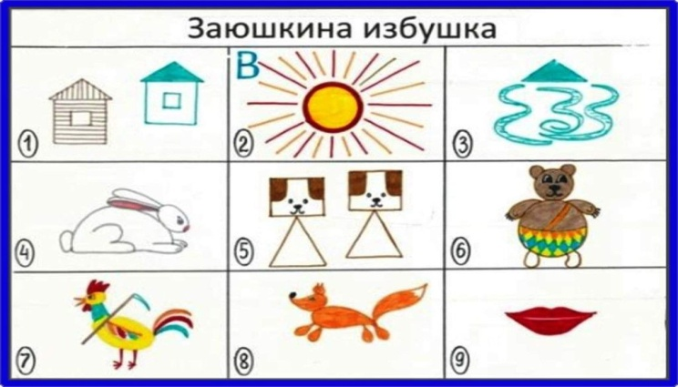

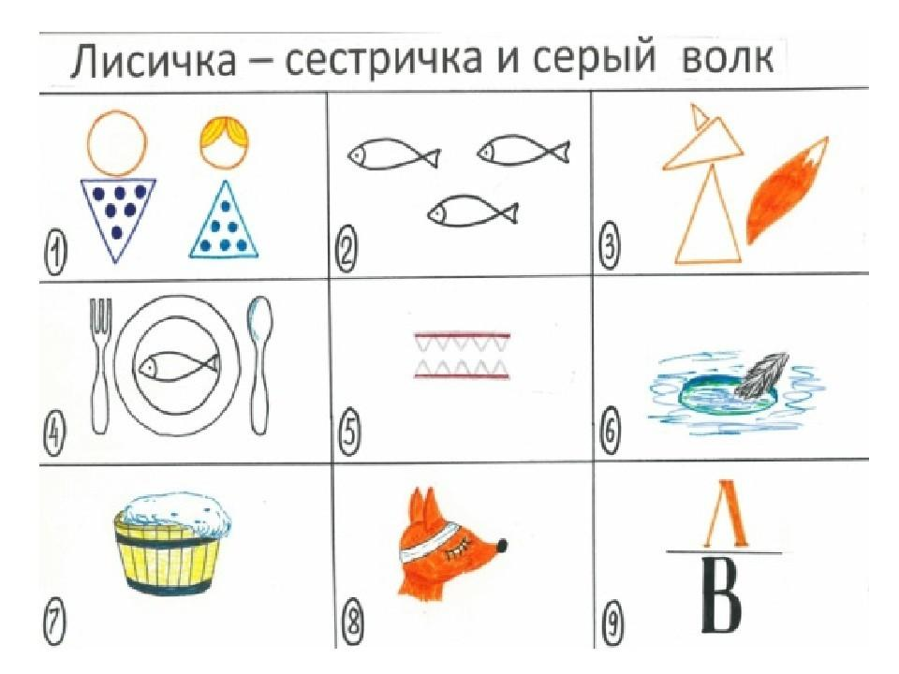

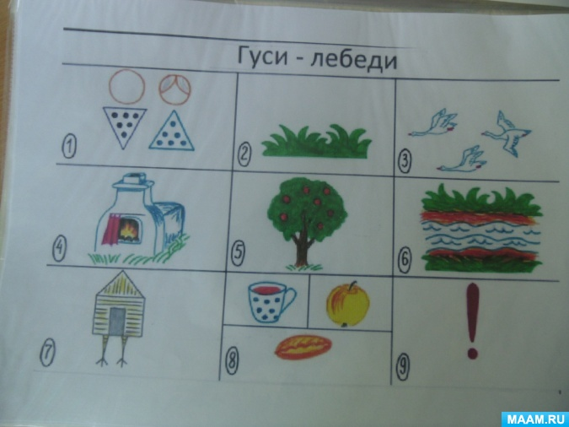

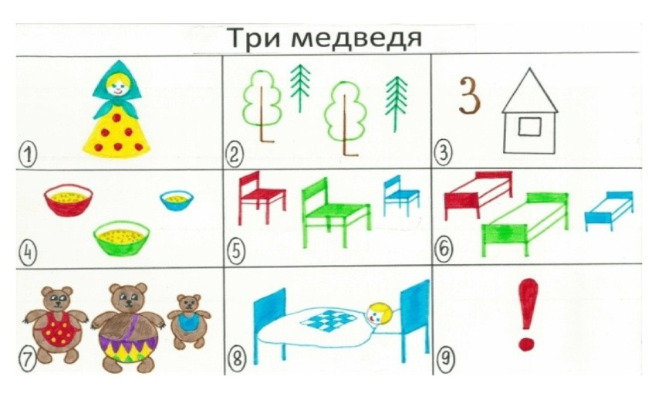

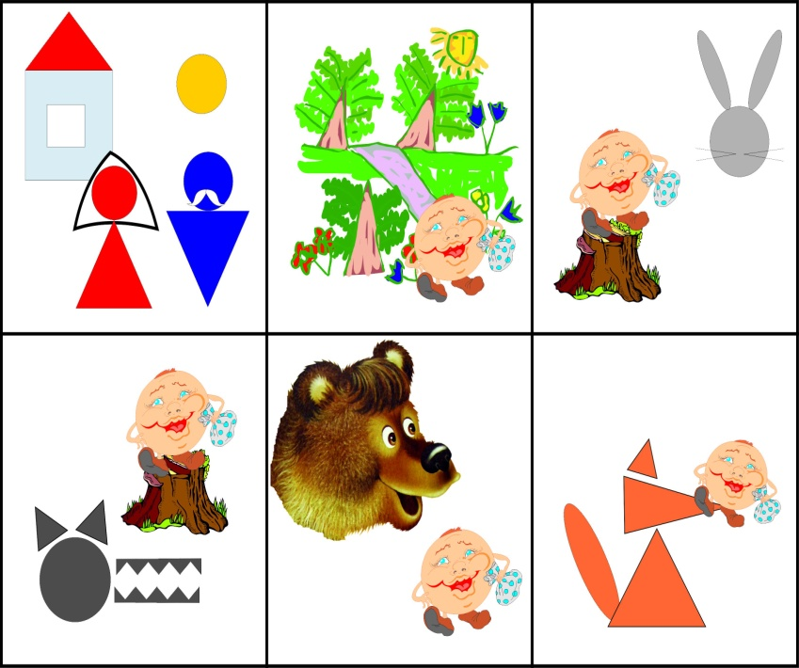

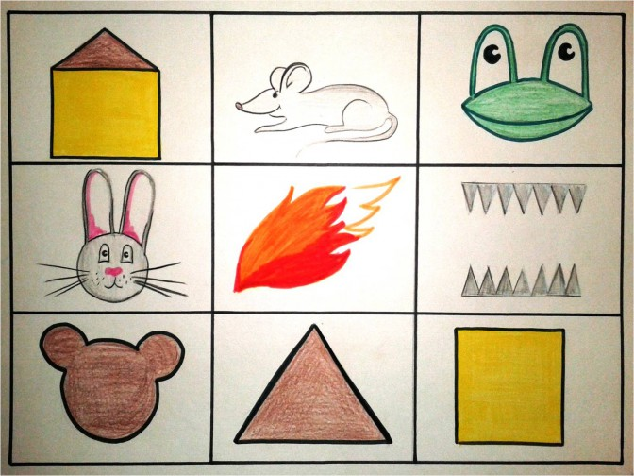
Царевна: Молодцы! А как вы догадались?
Дети: Потому что на таблице изображены персонажи сказки.
Царевна: Отрываем 2 лепесток. Ребята, у сказочных героев есть двойные имена.
2 задание: «Назови второе имя»
Воспитатель: Ребята, я буду передавать мяч каждому, а вы должны назвать второе имя сказочного персонажа и передать мяч обратно мне. Елена (Прекрасная), Василиса (Премудрая), Кощей (Бессмертный), Иван (Царевич), Крошечка (Хаврошечка), Конёк (Горбунок), Царевна (Лягушка)…
Молодцы, справились с заданием.
Царевна: Молодцы. Отрываем 3 лепесток. У сказочных персонажей есть волшебные предметы.
«Назови волшебные предметы»
Воспитатель: Вот тут есть красивые волшебные подушечки. Садимся. Я вам буду передавать волшебную ленточку, а вы должны назвать волшебные предметы, которые встречаются в сказке. Сапоги – Скороходы, Печка, метла, ковёр – самолёт, волшебная палочка, скатерть – самобранка.
Царевна: Молодцы. Справились с заданием. Отрываем 4 лепесток.
4 задание: Дидактическая игра «Собери сказку» (иллюстрации двух сказок )
Воспитатель: Смотрите, все картинки разрезаны и перепутаны. Нам нужно собрать картинки. (На столах разрезанные иллюстрации сказок.)
Царевна: Молодцы. Справились с заданием. Отрываем 5 лепесток.

5 задание: «Физминутка»
Воспитатель: Дружно за руки берись,
Вправо – влево повернись! (повороты вправо – влево)
Будем веселиться, (хлопки)
Прыгать (прыжки)
И кружиться. (кружение)
Много радостных людей, (идём по кругу)
Добрых верных нам друзей.
Ссориться не будем, (подходим к центру)
Про печаль забудем! (отходим назад).
Ребята, давайте соберём для Царевны цветы. Может она обрадуется и улыбнётся.
Царевна: Молодцы. Справились с заданием. Отрываем 6 лепесток.
6 задание: «Букет цветов»
Воспитатель: Перед вами фигурки и узор цветка. Вы должны из этих палочек по схеме собрать цветок. (Дети собирают цветы из палочек Кюизенера)
Царевна: Молодцы. Справились с заданием. Отрываем 7 лепесток.
7 задание: «Спеть песню»
Воспитатель: Молодцы, дети. Ещё одно задание осталось. Выучить и спеть отрывок песни. Вот у меня есть схема песни (мнемотаблица песни). (Дети учат отрывок песни «От улыбки») .
А теперь давайте все вместе весело споём (Дети поют, на припев песни к детям присоединяется и Царевна).
Царевна: Спасибо, детишки, мне стало очень весело. Ребята, за то, что вы меня развеселили, я хочу вам подарить подарки – раскраски. (дарит раскраски, дети благодарят Царевну)
Воспитатель: Нам уже пора возвращаться в садик. Попрощайтесь с царевной (прощаются).
Глазки закрываем. 1,2,3 в садике окажись. Вот мы с вами и в садике.
Рефлексия
Ребята вам понравилось наше путешествие?
Если да - похлопали громко-громко.
А если вам было трудно - тихо-тихо. Ребята, а что мы сегодня делали? Все ли у нас получилось? Что вам понравилось? Молодцы! Смотрите, тут смайлики настроений. У кого сейчас какое настроение – выберите подходящий смайлик. Своё настроение подарите и гостям тоже.

